LES AMINES

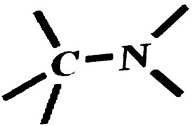
- Elles présentent une liaison C – N
- Fonction amine (N trisubstitué à C sp³ et/ou H)
- Dérivé de l’ammoniac NH_{3.}
On va distinguer les amines I° des amines II° et des amines III°.
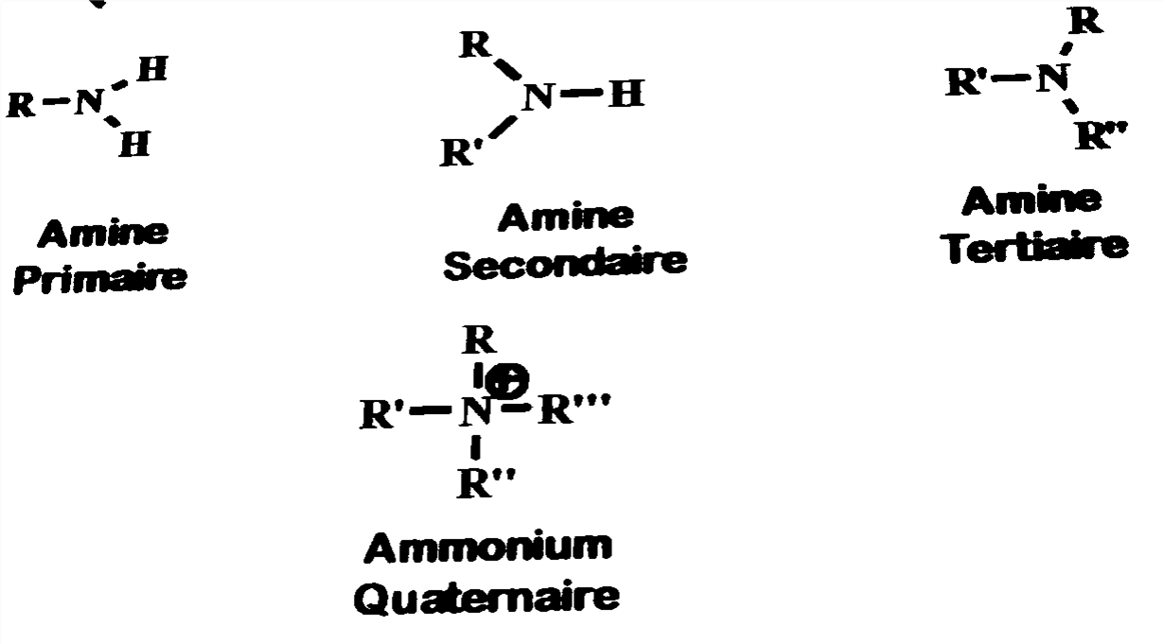
Du point de vu biologique, ce sont une famille importante. Cette fonction est présente dans de nombreux composés naturels ayant un rôle biologique important (AA, alcaloïdes, bases azotées d’acides nucléiques)
NOMENCLATURE :
Terminaison en « –amine » quand prioritaire, sinon « amino – »
Selon le type d’amines, une nomenclature est privilégiée.

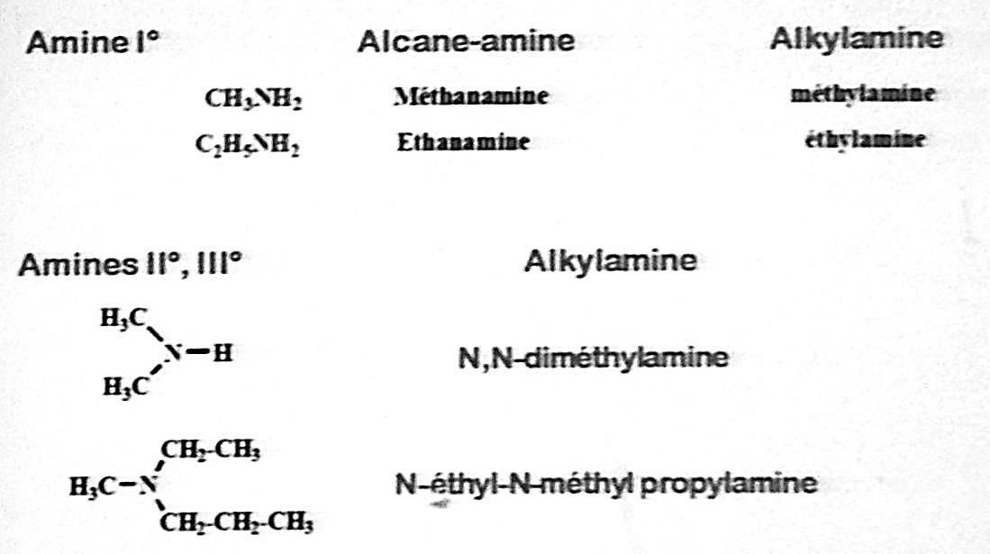
N-éthyl signifie que l’éthyl est DIRECTEMENT relié à l’atome d’azote.

REACTIVITE :

Niveau réactivité, on a une très forte analogie avec celle des alcools (leur réactivité se ressemble).

Cependant, l’électronégativité de l’azote est plus forte que le carbone et l’hydrogène donc
les liaisons N–H et N–C sont polarisés mais moins polaire que O-H et C-O.

Il y a la présence d’un doublet d’électron non liant sur N.

Comparable aux alcools mais l’azote est moins électronégatif que l’oxygène, il a donc des électrons plus (+) disponibles. Il existe un phénomène de liaison hydrogène est plus faible.
La disponibilité du doublet d’électrons de l’azote fait que la principale réactivité
des amines est la basicité.
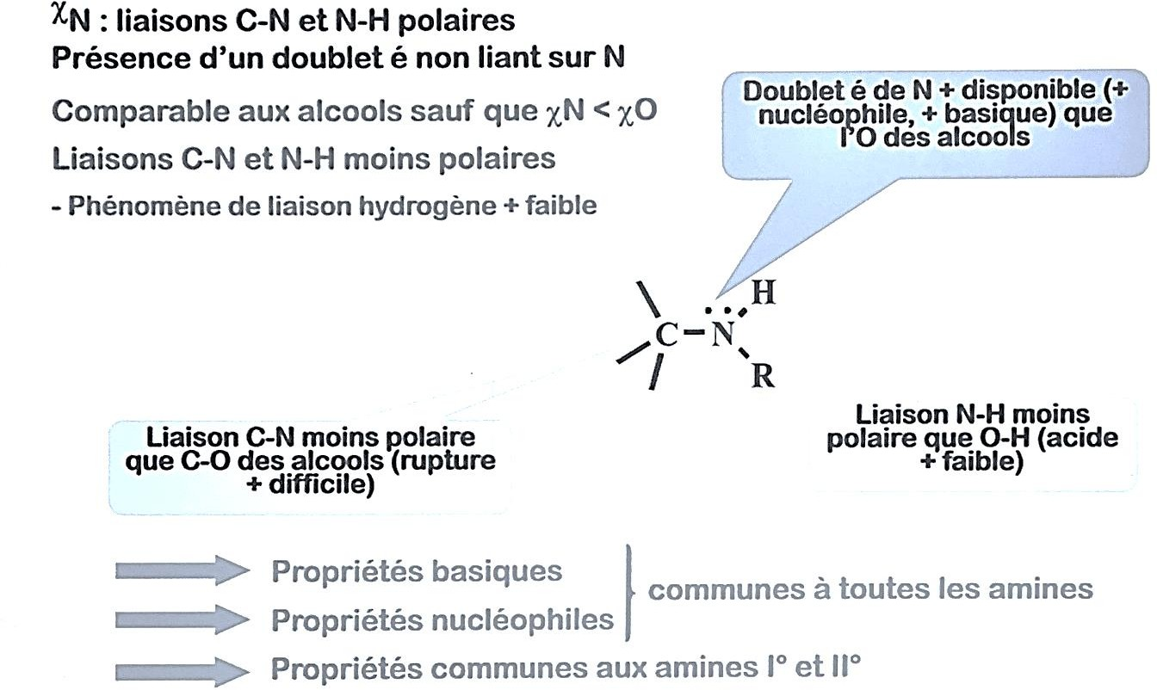

⇨ Propriétés communes aux amines I° et II° car liaison N-H

BASICITE DES AMINES
L’atome d’azote capte un hydrogène pour former un ion ammonium.
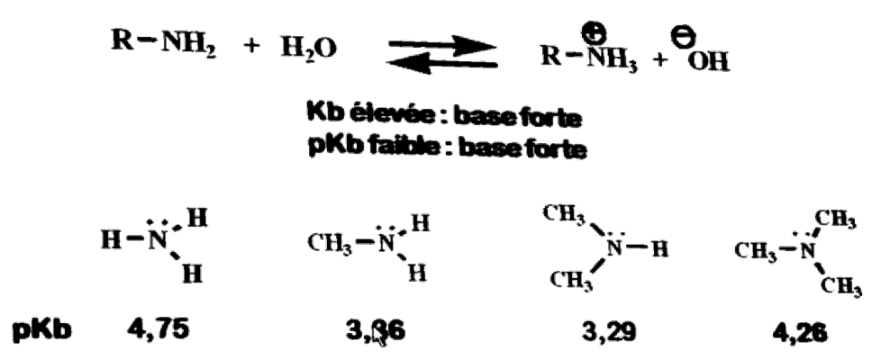

L’ordre de basicité des méthylamines est II° > I° > III° > NH₃

L’azote récupère des électrons par son effet inductif –I.

On explique la basicité plus faible des amines III° par l’encombrement stérique (= encombrement autour du doublet donc difficulté pour capter des protons).

NUCLEOPHILIE DES AMINES

Réaction d’alkylation
On fixe un groupement alkyle. On utilise alors CH3I qui est polaire, et donc le doublet va réagir sur le carbone qui va couper la liaison C – I et on va avoir un ammonium II°. Et par une réaction acido-basique on a la création d’un diméthyl-amine.

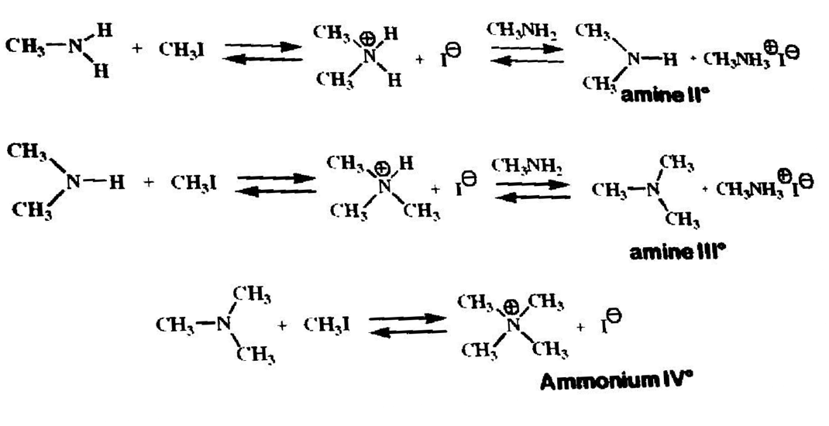



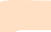
Le produit de la réaction est plus nucléophile, et va encore réagir. Et former un ammonium III° qui va former une triméthyl amine qui est III°. Elle est encore nucléophile, et va réagir une dernière fois, et donner un ammonium quaternaire.
Avec Amine III :
Avec Amine II :
Avec Amine I :
Si on a un excès d’amine I°, on arrive à une amine II° car il n’y a plus de CH3I. Si on a un excès de CH3I, on arrive à un ammonium IV°.

PROPRIETES COMMUNES AUX AMINES I° ET II° (au moins une liaison NH)

Mobilité du ou des H fonctionnels

Action des métaux (le plus souvent le sodium) :
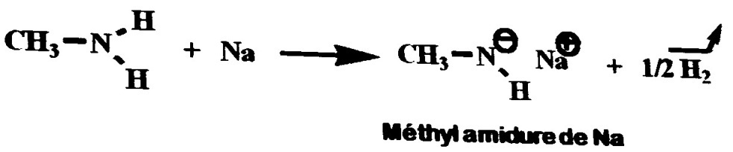
Intérêt :
NaNH₂ est une base forte, mais le méthyl-amidure de sodium est une base encore plus forte dû à l’effet inductif donneur. Cela nous permet donc d’obtenir un outil supplémentaire.

Réaction avec les dérivés carbonylés :
Amine I° :
Amine I° + cétone = imine
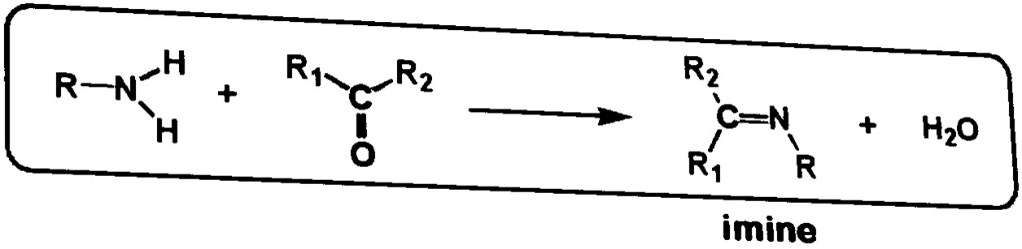
Mécanisme :
L’hydrogène part sous forme de proton (ainsi l’azote récupère son doublet). L’hydrogène vient se fixer sur l’oxygène formant la fonction OH. Cependant ce composé est instable, le groupement OH va donc se détacher, on obtient ainsi le produit final (une imine) et de l’eau.
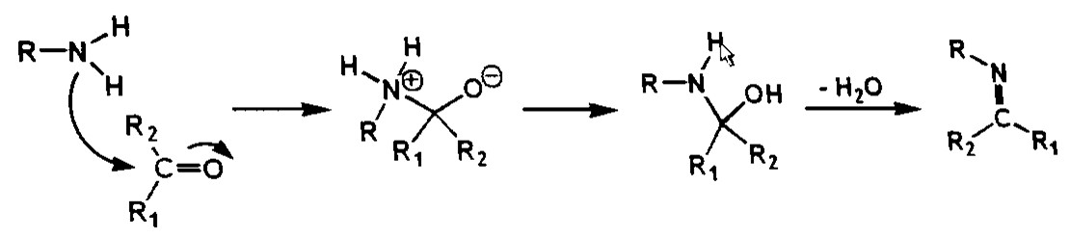

Amine II° : Amine II° + cétone = énamine

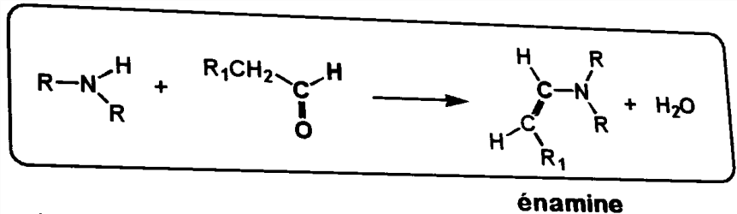

Mécanisme :
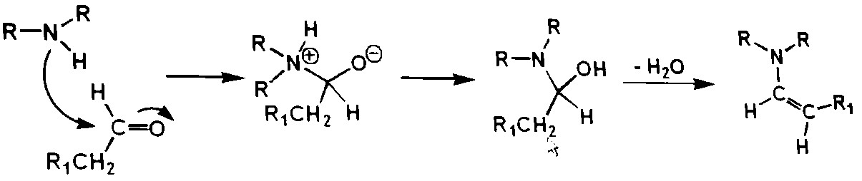
Comme tout à l’heure H part sous forme de proton se fixer sur l’oxygène. Le groupement OH, tiraillé par 2 atomes plus électronégatifs qui tirent ses électrons il se détache.
Cependant ici comme il n’y a plus d’hydrogène pour enlever H2O (du fait qu’on soit parti d’une amine II° et non pas I°), l’hydrogène est pris ailleurs (sur R1CH2), d’où ce produit final (énamine) et de l’eau.

Réaction d’acylation : avec des chlorures d’acide (dérivés d’acides carboxyliques)




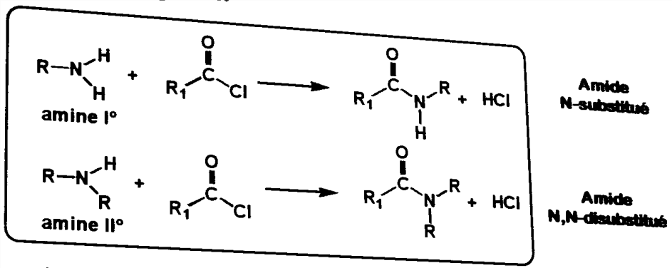

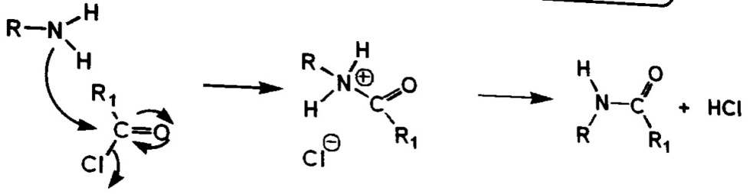
Mécanisme :

Réaction spécifique des ammoniums IV°

Elimination de Hofmann (spécifique des hydroxydes d’ammonium) :

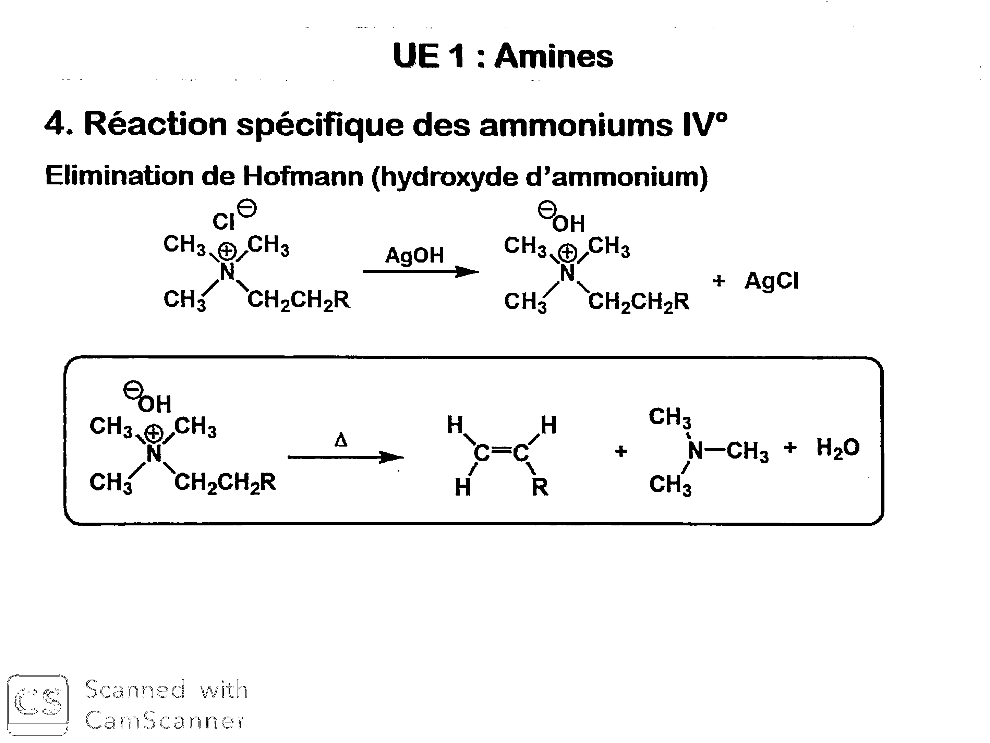
AgOH : Hydroxyde d’argent
Hydroxyde d’ammonium IV chauffé conduit à une élimination d’une molécule de triméthylamine et formation d’un alcène.

Régiosélectivité :
Dans le cas de l’élimination de Hofmann, on a obtention de l’alcène le moins substitué, donc le moins stable.
C’est dû à l’encombrement stérique de l’ammonium IV.

Seul cas où on n’applique pas la règle de Zaytsev.

